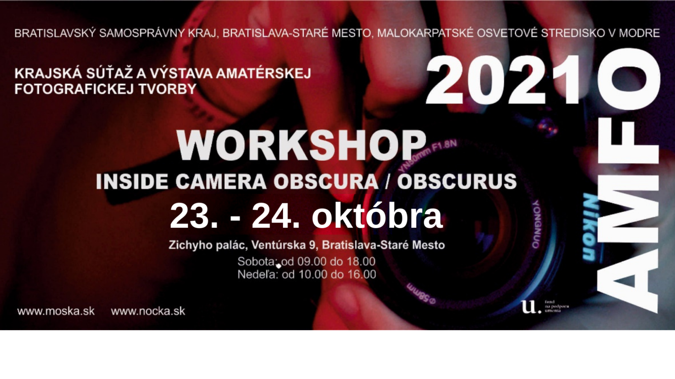

Propozície workshopu
Organizátor: Malokarpatské osvetové stredisko v Modre
Lektorky: Mgr. art. Tereza Kopecká, Bc. Romana Halgošová

Workshop INSIDE CAMERA OBSCURA / OBSCURUS je návratom k technologickému postupu analógovej fotografie a výroba funkčnej camery obscury. Účastníci workshopu budú môcť reagovať a zachytiť latentný obraz, ktorý vznikne vďaka camere obscure a vzájomnou spoluprácou vytvoriť koherentnú inštaláciu zo vzniknutého materiálu a objektov. Dôraz bude kladený na konfrontáciu exteriéru a interiéru, bytnosť autora pri vzniku obrazu a predĺženie momentu fotografovania.
V prvý deň workshopu sa v skratke dozviete historický kontext a podrobnosti vzniku predchodcu fotoaparátu - camera obscura. Ďalej bude nasledovať praktická ukážka, pri ktorej si vysvetlíte technologický proces vzniku obrazu a každý si vyskúša zachytiť a vyvolať obraz chemickým, čierno-bielym procesom. Každý účastník si vytvorí vlastnú cameru obscuru.
Druhý deň sa budeme presúvať priamo v exteriéri spolu s veľkoformátovou camerou obscurou, do ktorej bude možné vstúpiť a vytvoriť si pomocou ČB procesu fotografiu. Pomocou digitálnych fotoaparátov si vytvoríme aj digitálnu cameru obscuru, s ktorou môžete v experimentovaní pokračovať aj ďalej vo svojej tvorbe.
Cieľ workshopu:
- pochopiť princípy vzniku samotnej fotografie
- technicky si vyskúšať a zdokonaliť sa v ČB procese
- naučiť sa abstrahovať obraz
- výroba vlastnej camery obscury
- práca so svetlom
- práca s časom
- ČB proces
- ČB zväčšeniny (negatív)

Čo sa dozviete, čo naučíte, v čom sa zdokonalíte:
- vznik fotografického obrazu
- možnosť vstúpiť priamo do fotoaparátu a pomocou mokrého ČB procesu, priamo vo vnútri fotoaparátu vytvoriť fotografiu
- vyabstrahovanie konkrétneho objektu v rámci fotografie

Čo si priniesť (môžete, ale nemusíte):
- digitálny fotoaparát s odnímateľným objektívom a s manuálnym nastavovaním clony a času (digitálna zrkadlovka)
- krabicu, škatuľku alebo iný dutý, uzatvárateľný predmet, z ktorého vytvoríme cameru obscuru

Trvanie workshopu:
sobota 23. 10. 2021, 9:00 - 18:00
nedeľa 24. 10. 2021, 10:00 - 16:00
Obedová prestávka denne 12:00 - 13:00
Vyhradzujeme si právo na zmenu alebo prispôsobenie programu workshopu v závislosti od počasia a protiepidemiologických opatrení v aktuálnom termíne konania workshopu.

